《河流的水文、水系特征及成因》高三一轮复习资料

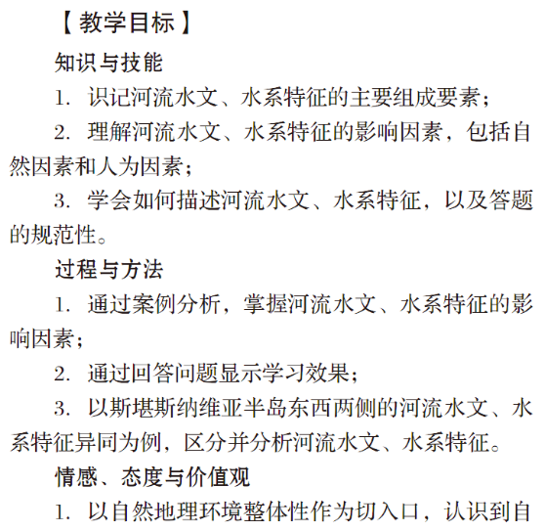

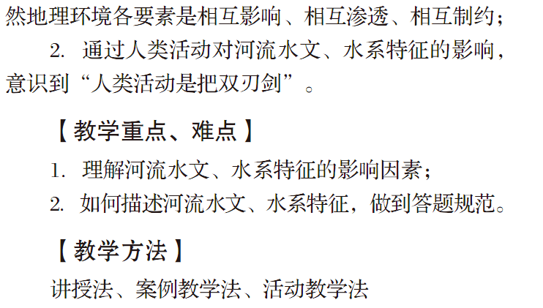

-----------------------------------------------------------------------------------------------------------------------------



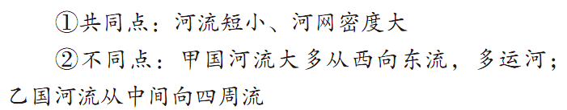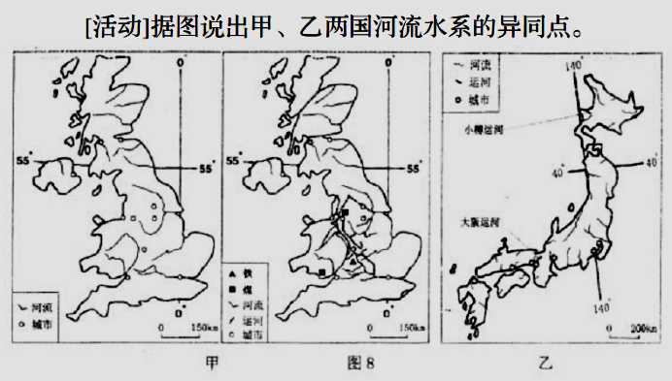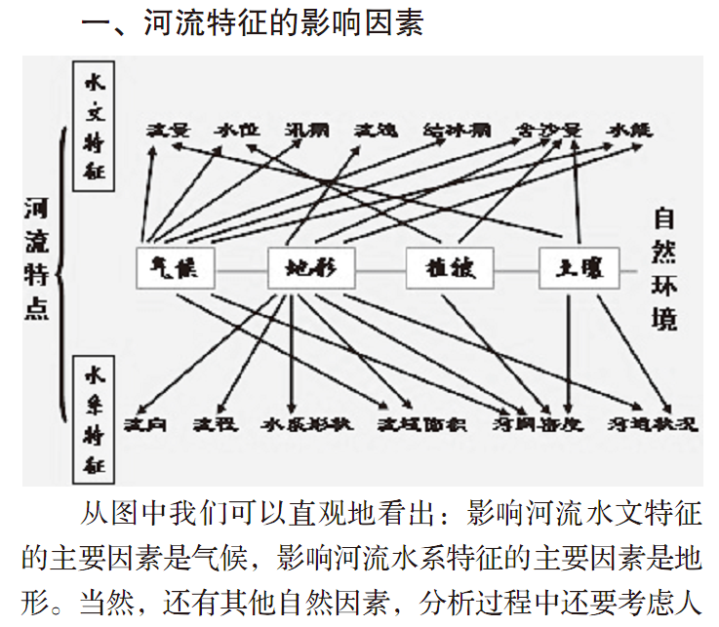

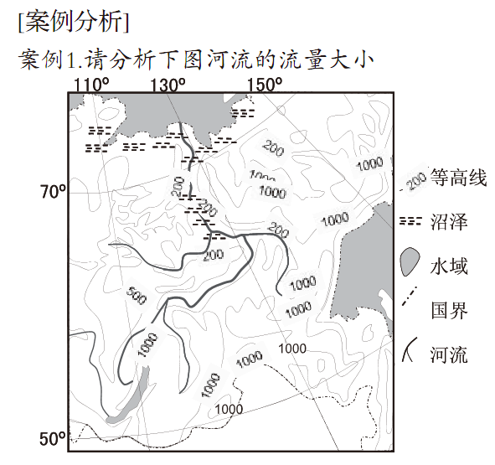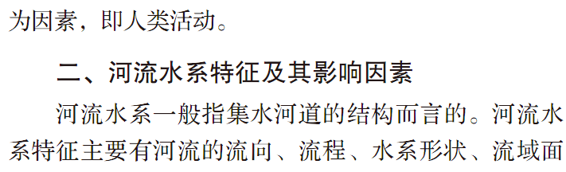

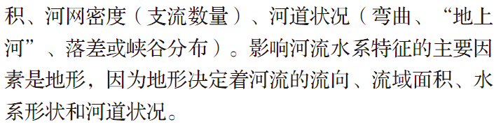

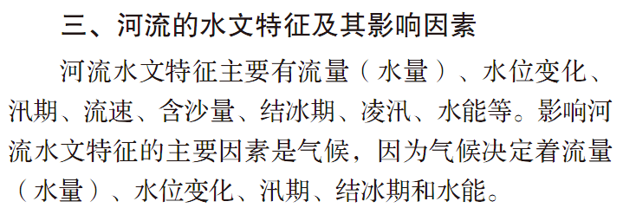

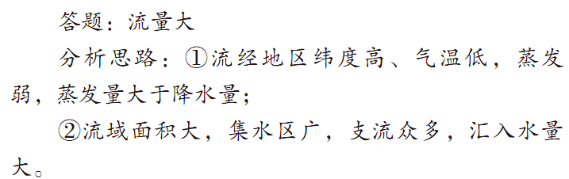

表1：

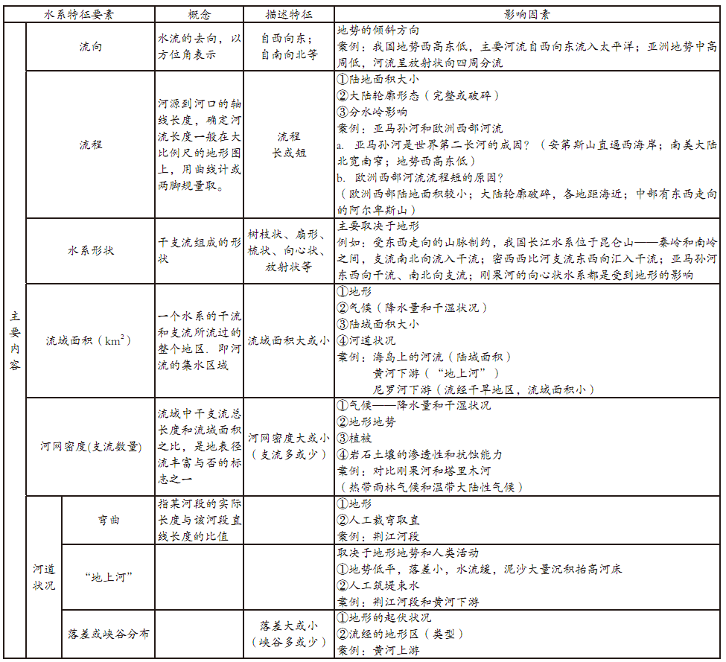

**【知识网络】**

人地协调

因地制宜

　开发

　整治

河　流

综合治理措施

流域开发与治理

大型水利工程

跨流域调水

流域生态环境问题

自然特征

水资源

水能

航运

旅游

洪涝

断流

污染

水土流失

水文特征

径流量、含沙量水位、汛期、结冰期等

塑造地貌

流水侵蚀地貌

流水沉积地貌

河流补给

雨水、冰雪融水

地下水

湖泊水

水系特征

流程、流向、流域面积、支流

水系、落差、河道等

生物措施

工程措施

技术措施

管理措施

河流热点

水文特征及水系特征的区别：这是两个不同的概念，水文特征即水情，指河水情况及变化，水系特征指的河道的结构。

**【答题技巧】**

1.河流特征类题目的答题模板

河流特征类题目一般有三种类型：一是描述某条河流的水文特征或水系特征；二是分析某条河流水文特征的成因(侧重于气候因素)或水系特征与地形的关系；三是比较两条河流水文或水系特征的差异。无论哪一种类型，一定要区分水文特征和水系特征，然后再针对具体水文(水系)特征进行描述。

|  |  |  |  |
| --- | --- | --- | --- |
| 思考方向 | | 必背术语 | 成因分析 |
| 水  文  特  征 | 流量 | 流量大（小）；流量季节变化大（小） | 河流水文特征的成因侧重于气候因素；  水系特征成因侧重与地形的关系；  但人为因素，如兴修水利工程等，影响河流水文要素流量及水位的变化，截弯取直影响水系要素河道等。 |
| 含沙量 | 含沙量大（小） |
| 汛期 | 汛期长（短），早（晚）；汛期出现夏季（或其他季节） |
| 结冰期（凌汛） | 有（无）结冰期，结冰期长（短），有（无）凌汛 |
| 水位 | 水位高（低），季节变化大（小） |
| 流速 | 流速大（小） |
| 水  系  特  征 | 流程 | 流程长（短） |
| 流向 | 流向由 流向 |
| 流域面积 | 流域面积大或小 |
| 支流 | 支流多（少） |
| 河道 | 河道直（弯），深（浅），宽（窄） |
| 落差（峡谷） | 落差大（小），多峡谷 |
| 流量+落差=水能 | | 流量大，落差大，水能资源丰富 |

河流：陆地表面经常或间歇有水流动的泄水凹槽

即为流动的水与凹槽的总称，是由于水流侵蚀作用的结果。

------------------------------------------------------------------------------------------------------------------

表3：人类活动对河流水文特征的影响

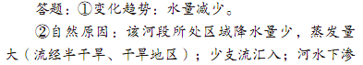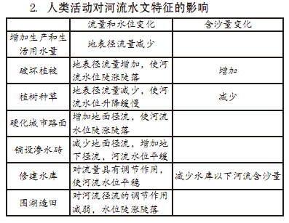

表2：

